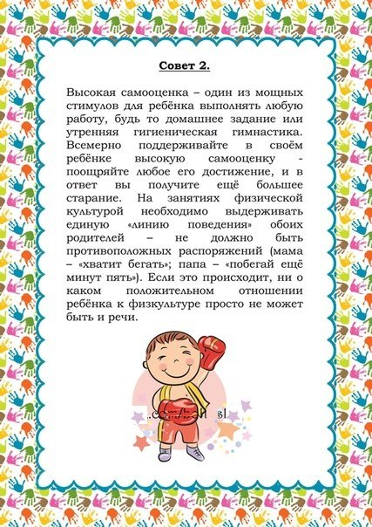
Консультация для родителей
Физическая культура в семье.
Все родители хотят, чтобы их дети росли здоровыми, сильными, крепкими. Однако они часто забывают о том, что хорошие физические данные обусловлены в первую очередь двигательной активностью ребенка, что помимо достижения определенного роста и веса, он должен быть ловким, подвижным и выносливым.
Физическое воспитание – составная часть интеллектуального, нравственного и эстетического воспитания ребенка.

Когда начинать заниматься?
Основным периодом занятий родителей с детьми является возраст от 2 до 6 лет. Но и после 6 лет не следует прекращать занятия в семье. Так же появляется возможность для физического развития ребенка – в культурно-просветительских учреждениях, в спортивных секциях, где ребенок занимается под руководством специалиста.

Сколько заниматься?
Возможность включать в распорядок дня совместные занятия родителей и детей, существует почти всегда. Необходимо уделить ребенку ежедневно хотя бы несколько минут. Постарайтесь определить оптимальное время дня для занятий в режиме вашей семьи и затем придерживайтесь его.
Необходимо соблюдать принцип систематичности, чтобы ребенок постепенно привыкал к занятиям, чтобы они стали для него ежедневной потребностью.
Чем заниматься?
Утренняя зарядка помогает нам сразу после сна «размять» мышцы тела, улучшить кровообращение в тканях. Во время зарядки выполняются легкие, уже знакомые упражнения. Продолжительность утренних занятий не более 10 минут.
Упражнения перед ужином – наиболее частая форма совместных занятий, так как родители и дети вечерами бывают дома. В этот период есть время для упражнений, формирующих правильную осанку. Продолжительность занятий с детьми 2 – 3 лет – 10-15 минут; 4 лет - 20 минут; 5– 6 лет 25-30 минут. С 7-ми лет до 45 минут.
После ужина заниматься с детьми физкультурой не рекомендуется: интенсивная двигательная деятельность после еды вредна (это касается любого времени суток), кроме того, после физических упражнений дети трудно засыпают.
Обязательно нужно использовать любую возможность подвигаться вместе с ребенком на свежем воздухе.

Как заинтересовать ребенка заниматься физкультурой?
Здорового ребенка не нужно заставлять заниматься физкультурой – он сам нуждается в движении и охотно выполняет все новые и новые задания.
Нельзя принуждать ребенка к выполнению упражнений.
Ободряйте ребенка похвалой!
Старшим дошкольника объясните необходимость занятий физкультурой.

